Отделение медико-социальной реабилитации
Отделение медико-социальной реабилитации
Целью деятельности отделения медико-социальной реабилитации является оказание детям и подросткам с ограниченными возможностями, включая детей-инвалидов г. Калуги и Калужской области квалифицированной медико-социальной помощи.
Основные задачи работы отделения:
- Осмотр детей и подростков с ограниченными возможностями специалистами отделения медико-социальной реабилитации, занесение результатов осмотра в медицинскую карту.
- Составление индивидуальных реабилитационных программ, с учётом возраста, степени ограничений, с использованием оснащения и оборудования отделения.
- Проведение консультирования с родителями детей и подростков с ограниченными возможностями, включая детей-инвалидов г. Калуги и Калужской области, и обучение их основам навыков и умений для проведения реабилитационных мероприятий в домашних условиях.
- Оказание первой медицинской помощь семьям, посещающим ГБУ КО Центр «Доброта».

Специалисты отделения медико-социальной реабилитации
- врач-педиатр оценивает общее развитие ребенка, оценку его соматического состояния;
- врач ЛФК оценивает двигательное развитие ребенка, состояние его костно-мышечной системы;
- врач-невролог оценивает нервно-психическое развитие ребенка.
- медсестры оказывают доврачебную помощь семьям посещающими реабилитационные занятия в Центре «Доброта», осуществляют наблюдение за детьми при посещении галакомплекса;
- медсестры по массажу проводят курсы медицинского массажа детям с различной патологией;
- инструктора-методисты ЛФК, инструктор ЛФК проводят курсы лечебной физкультуры детям с различной патологией с применением специального реабилитационного оборудования, имеющегося в ГБУ КО Центр «Доброта».
Осмотр детей врачом – педиатром.
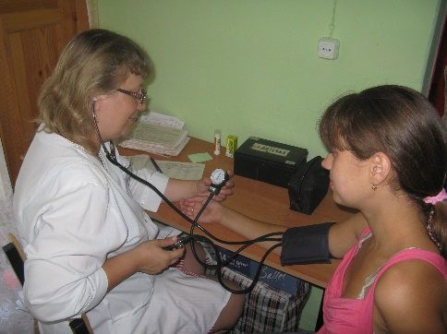Перед началом каждого курса медицинской реабилитации дети осматриваются врачом-педиатром. На каждого ребенка разрабатывается индивидуальная реабилитационная программа. Во время курса медико-социальной реабилитации врач-педиатр осуществляет контроль эффективности программы реабилитации и состояния здоровья каждого ребенка. Заключительный осмотр осуществляется в конце курса реабилитации для оценки его эффективности, проводится беседа с родителями, даются рекомендации по выработке бытовых навыков, определяются сроки следующего курса медицинской реабилитации.
Осмотр врача по лечебной физкультуре
Перед началом каждого курса медицинской реабилитации дети осматриваются врачом по лечебной физкультуре. Определяется время продолжительности занятия ЛФК, массажа, методика проведения, а также продолжительность всего курса лечения. Для каждого ребенка составляются индивидуальные комплексы ЛФК, определяется нагрузка согласно основному заболеванию и наличию сопутствующих.
Повторные осмотры врача по лечебной физкультуре, проводятся в середине курса для дальнейшей коррекции реабилитационных мероприятий. Заключительный осмотр осуществляется в конце курса реабилитации для оценки его эффективности, проводится беседа с родителями, дается комплекс ЛФК для дальнейших занятий в домашних условиях, а также рекомендации и памятки по выработке бытовых навыков.
Лечебная физкультура
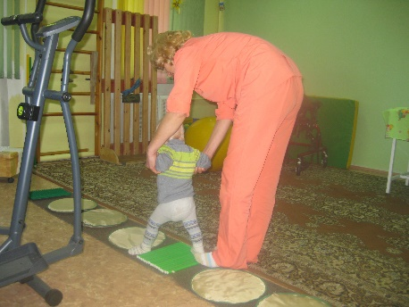Лечебная физкультура — это метод лечения, использующий средства физической культуры для профилактики, лечения, реабилитации и поддерживающей терапии. Основным средством ЛФК являются физические упражнения, применяемые в соответствии с задачами лечения, с учетом индивидуальных особенностей м состояния здоровья. Занятия ЛФК проводятся индивидуально и малыми группами, с учетом заболевания, возраста и возможностей детей. Средняя продолжительность курсов ЛФК 7-12 сеансов, максимальная продолжительность 15 и более сеансов. Применяются различные методики ЛФК (Кеббот, Боббат, элементы гимнастики Войта, элементы гимнастики Козявкина, Семеновой, Бортфельда, Левит.) У детей раннего возраста с патологией нервной системы, опорно–двигательного аппарата чаще применяется пассивная и пассивно–активная гимнастика. Для детей старше 3–х лет более эффективной является активная гимнастика. У детей с ДЦП с крайне тяжелой и тяжелой степенью поражения применяется пассивно – активная гимнастика. С такими детьми одновременно (для большей эффективности) работают два специалиста по лечебной физкультуре. Кроме того, в комплексы ЛФК входят упражнения для обучения детей бытовым навыкам (например, упражнения для обучения одеванию, удерживанию ложки и т.д.). Этим упражнениям обучаются родители для того, чтобы применять их дома. Самым основным в построении методики ЛФК у детей с любой патологией, является использование только положительной мотивации. Специалисты по лечебной физкультуре работают в тесном междисциплинарном контакте с дефектологами и психологами, особенно у детей с аутизмом и резидуально–органическим поражением ЦНС.
Массаж
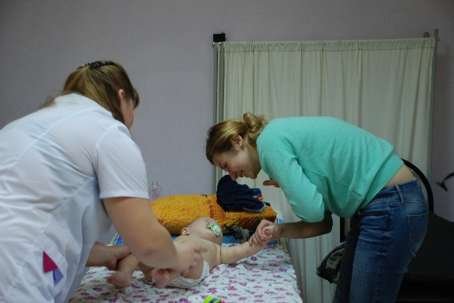Массаж — это механическое, дозированное воздействие на тело человека руками массажиста или специальными аппаратами в целях лечения, оздоровления, профилактики заболевания.
Лечебный массаж в сочетании с лечебной физкультурой широко применяется в реабилитации. Используют большое количество разнообразных приемов массажа. Основными являются: поглаживание, растирание, разминание и вибрация. Каждый из этих приемов имеет разновидности, вспомогательные приемы. Различают, общий и местный массаж. При общем массаже массируют все тело. Местный массаж — это воздействие на какие-либо части тела (спина, живот, рука, нога). Курсы массажа назначаются по показаниям, в зависимости от тяжести заболевания и возраста ребенка.
Осмотр детей врачом - неврологом.
Врач-невролог ведет прием, осмотр, наблюдение детей с различной патологией, назначает занятия в лечебно-нагрузочных костюмах «Адели», в тренажере Гросса, лечебной верховой ездой детям с нарушениями опорно-двигательного аппарата.
Лечебно-нагрузочный костюм «Адели»
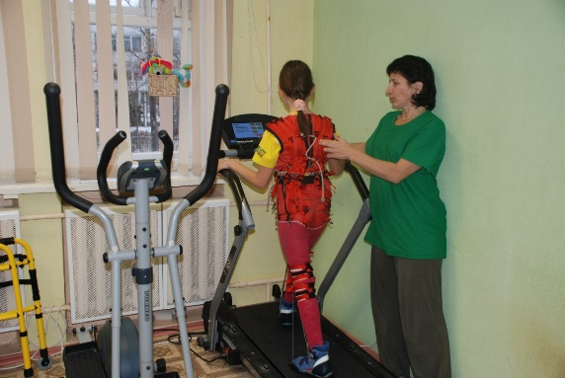Очень хорошо зарекомендовал себя метод динамической проприоцентивной коррекции (ДПК) лечебно – нагрузочными костюмами «Адели. Костюм «Адели» является прототипом космического комбинезона «Пингвин», используемого космонавтами в условиях невесомости. Этот костюм имитирует гравитационное поле земли, обеспечивает дозированную осевую нагрузку, уменьшает влияние тонических рефлексов, формирующих патологию. Таким образом, при проведении занятий в костюме, отрабатывается правильное вертикальное положение, устраняются или максимально приближаются к норме порочные установки туловища, конечностей.
Время пребывания в костюме «Адели» начинается с мнимального, от 15 минут, чтобы дать ребёнку возможность адаптироваться, почувствовать новые ощущения и постепенно увеличивается до 1-1,5 часов в день.
Во время пребывания в лечебном костюме ребёнок должен двигаться (самостоятельно или с поддержкой) под постоянным контролем специалиста, наблюдающего за осанкой, положением головы, правильностью шага, корректирующего неправильные движения. Для большей заинтересованности в занятиях используются элементы игры. Находясь в костюме, ребёнок может посещать занятия психолога, логопеда - дефектолога, педагогов дополнительного образования.
Занятия в тренажере Гросса
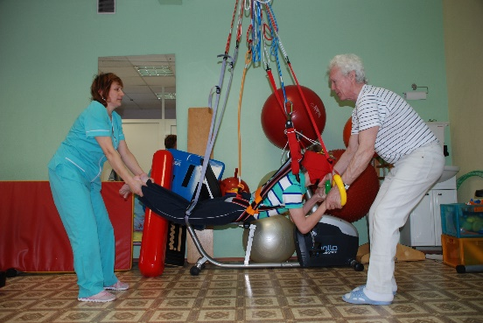При помощи тренажера Гросса даже не ходячий ребёнок может принять вертикальное положение, передвигаться в пространстве, вырабатывать таким образом опорность ног, шаговые движения, тренировать вестибулярный аппарат, развивать мышечную силу. Тренажёр Гросса может быть использован при выполнении разного рода упражнений в различных исходных положениях: сидя, стоя, при передвижении и прыжках, с использованием разных приспособлений. Занятия в тренажёре Гросса - наиболее любимый детьми вид реабилитации, так как расширяются границы их передвижения в пространстве.
Стабилотренажер
Показанием для назначения занятий на стабилотренажере являются заболевания опорно-двигательного аппарата, нервной системы, а также последствия перенесенных травм опорно-двигательной и нервной системы. Кроме того, стабилометрия является глобальной характеристикой баланса тела и находит применение как неспецифический индикатор функционального состояния опорно–двигательной и нервной систем. Таким образом, стабилометрия может применяться, как с целью определения функциональных нарушений со стороны опорнодвигательной, нервной систем, вестибулярного, зрительного анализаторов, так и с целью контроля за эффективностью проводимых лечебных мероприятий и активной реабилитации пациентов с различными нарушениями равновесия и баланса тела.
Нейро-ортопедический реабилитационный комбинезон «ФАЭТОН»
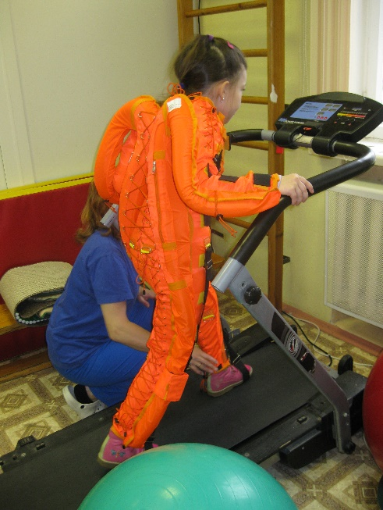Нейро–ортопедический реабилитационный комбинезон «ФАЭТОН» используется в медико–социальной реабилитации больных и инвалидов с заболеваниями ДЦП, последствиями инсульта, повреждения позвоночника и спинного мозга, черепно-мозговой травмы, остеохондроза, заболеваниях костно-мышечной системы, сколиозе, при нарушениях осанки, рассеянном склерозе и других заболеваниях, требующих восстановления когнитивных и двигательных функций.
Занятия в РК « ФАЭТОН» обеспечивают:
1. Восстановление или компенсацию нарушенных двигательных функций полностью или частично в зависимости от двигательного дефицита и давности заболевания.
2. Улучшение координации повседневных движений, восстанавливает
статика–динамический баланс, позотонический контроль по удержанию позы, активизирует навыки передвижения.
3. Восстановление нарушенных речевых функций при дизартрии, дислалии, моторной афазии.
РК «ФАЭТОН» выполнен в виде комбинезона, из плотной специальной ткани, в котором устроены эластичные камеры, в которые нагнетается воздух с помощью компрессорного блока, давление в камерах регулируется. Камеры расположены по ходу мышц антагонистов туловища и конечностей. Под воздействием нагнетаемого воздуха, встроенные в костюм камеры расширяются, натягивают ткань, т.е. оболочку костюма, что обеспечивает своеобразное корсетирование туловища и конечностей. Механическое обжатие туловища и конечностей вызывает растяжение мышц, связочного и суставного аппарата, при этом усиливается проприоцептивное раздражение, активизируется мотонейронная система на всех уровнях ЦНС и создаются нейрофизиологические предпосылки для восстановления нарушенного позотонического контроля; пациент начинает удерживать позу, восстанавливаются навыки ходьбы, улучшается координация, навыки праксиса и речи.
Время одного сеанса тренинга в костюме от 15 минут, но не более 40 минут. Процедура одевания около 5 минут.
Противопоказания к применению РК «ФАЭТОН»:
- острые заразные (вирусные) заболевания,
- обширные пролежни, тромбофлебиты, ОНМК,
- заболевания сердечно – сосудистой системы,
- заболевания органов дыхания,
- заболевания желудочно – кишечного тракта,
- заболевания мочеполовой, эндокринной системы, онкологические и другие болезни в стадии обострения и декомпенсации.
Реабилитационная многопозиционная функциональная укладка
Эта мобильная система, состоящая из базы-лежанки, клиньев разного размера, различных валиков, полукруглого опоры-бревна, маленьких трапециевидных блоков, регулирующих ремней. Она позволяет принять множество различных адаптационных позиций, благодаря чему ее можно использовать, применяя различные корригирующие положения. В статичном положении важно учитывать общее окружение ребенка и его сенсорный опыт. Занятия должны быть подобраны таким образом, чтобы изменялся угол зрительного поля, а движения отсутствовали. Разные положения предлагают разное зрительное восприятие окружения. Частая смена положений ребенка расширяет его сенсорно- моторный опыт.
Курсы реабилитации в кабинете БОС опорно-двигательном.
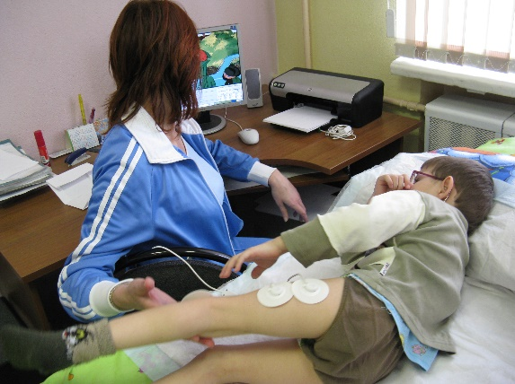На современном этапе БОС формулируется как метод лечения, при котором человеку с помощью каналов искусственной обратной связи (визуальных и звуковых сигналов) предъявляется информация о текущем состоянии той или иной его физиологической функции.
Для работы с опорно-двигательной системой используется БОС, действующая на основе показаний непрерывной электромиографии. На сеансах БОС пациент принимает активное участие в процессе, за счет чего улучшается его мотивация, особенно в детском возрасте, что уже само по себе играет колоссальную роль в реабилитационном процессе. Важное значение имеет возможность составлять оптимальные методические схемы для достижения максимального результата и объективно их контролировать во время процедур. Ну и, наконец, высокая устойчивость полученных результатов, связанная с тем, что в процессе занятий происходит не просто тренировка, но еще и обучение организма правильной работе.
Галотерапия
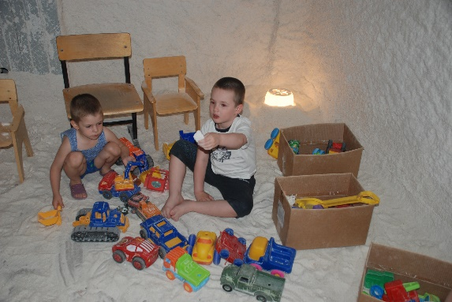Уникальный метод профилактики и лечения заболеваний, основанный на использовании искусственного микроклимата, близкого по параметрам к условия подземных соляных пещер. Лечебное воздействие оказывает аэродисперсная среда, насыщенная сухим аэрозолем хлорида натрия.
Показания к назначению галотерапии:
- частые простудные заболевания,
- хронические заболевания верхних и нижних дыхательных путей,
- аллергические заболевания.
- заболевания кожи
Противопоказания:
- выраженное обострение заболеваний
- грипп, ОРВИ;
-злокачественные новообразования;
- патология щитовидной железы.
Продолжительность курса
Продолжительность сеанса 30 минут, курс 12-14 сеансов.
Курсы галотерапии проводятся 2-3 раза в год.
При посещении галотерапии необходимо при себе иметь:
- сменную обувь;
- х/бумажные носочки;
- сенная одежда;
- полотенце или простыня.

